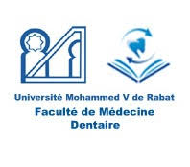
6eme année
Doctorat en médecine dentaire

Cas Clinique
Mardi 01 juin 2021
16h00 à 18h00

